Лабораторная работа. Анализ трафика в сетях
Цель работы: получить навыки работы с анализаторами сетевого трафика; ознакомиться с различиями в принципах работы активного сетевого оборудования.
Порядок выполнения работы
При запуске BWMeter вместе с диаграммами на экране появится окно настроек межсетевого монитора. Для работы с настройками в трее нужно найти иконку монитора. Необходимо щелкнуть по ней правой кнопкой мыши и выбрать пункт Options. То же произойдет после двойного клика по любой из диаграмм или после нажатия +<0> в тот момент, когда одна из диаграмм активна (рис. 1).
Вкладка General Options содержит Start after BWMeter и Use password protection. Use password protection предоставляет возможность ставить пароль на настройки. Если компьютер постоянно подключен к сети, то эта возможность Start after BWMeter не нужна. Start After BWMeter необходим в случае, если вы редко пользуетесь Интернетом. Иначе сетевой монитор будет только поглощать ресурсы компьютера.
Установка программы BWMMeter
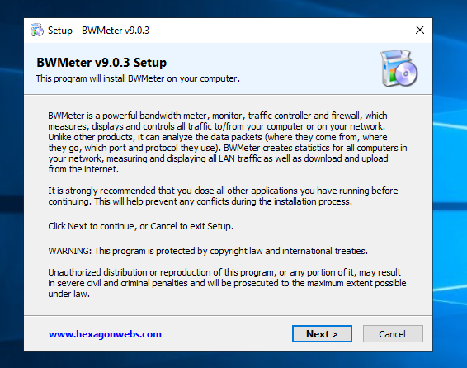
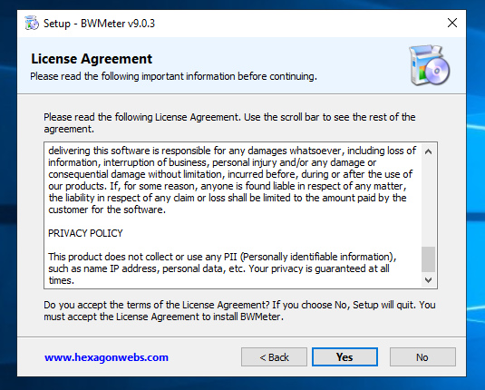
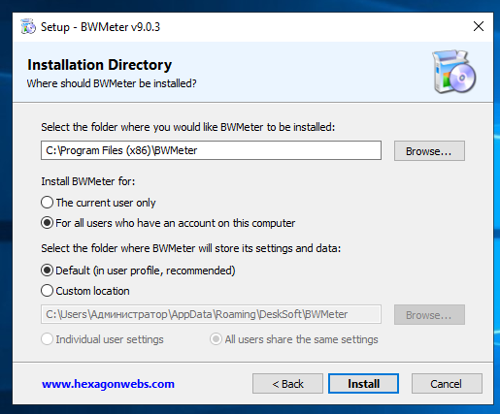
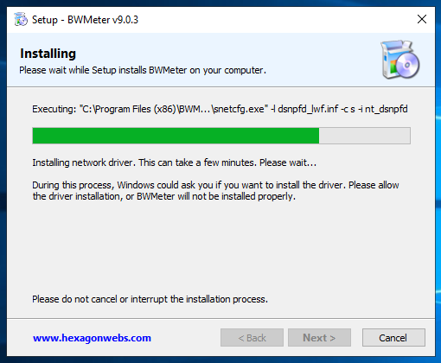
Конфигурация BWMMeter
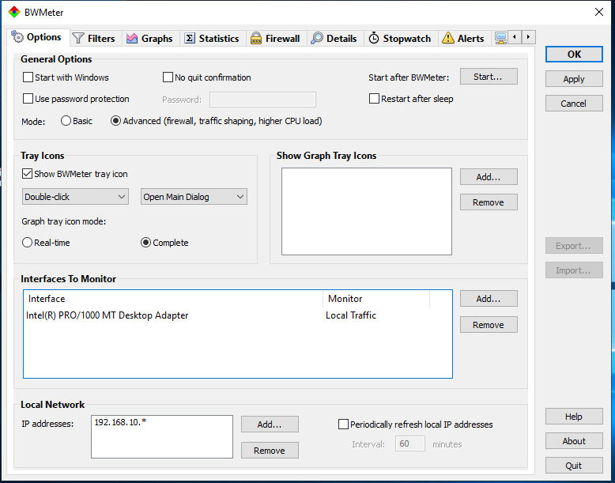
Отслеживание трафика
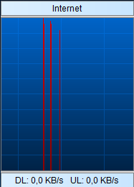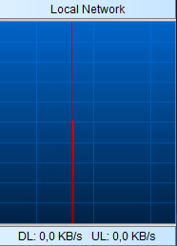

Настройка фильтра для отслеживаемого трафика
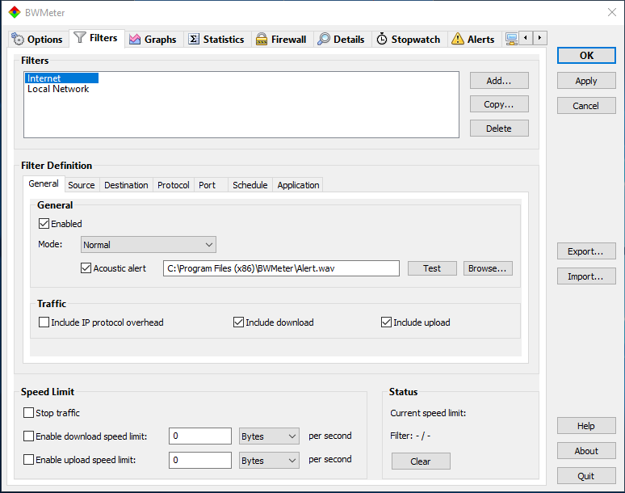
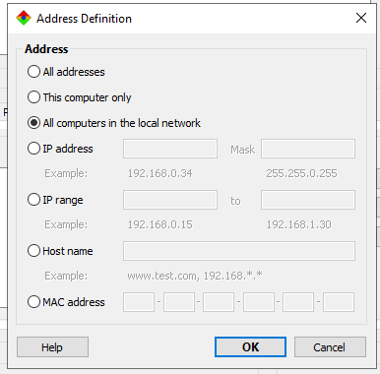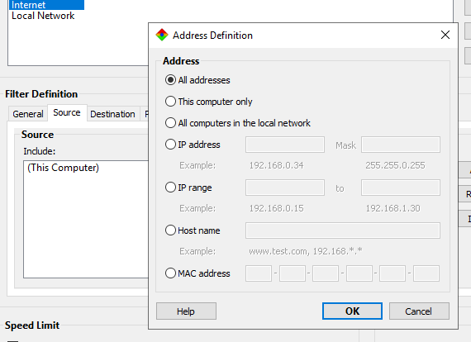
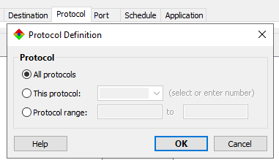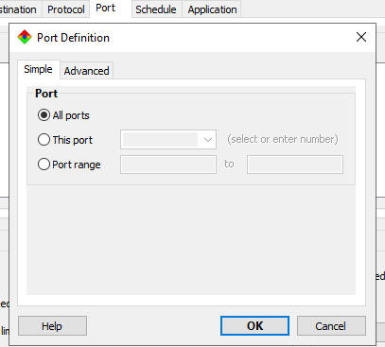
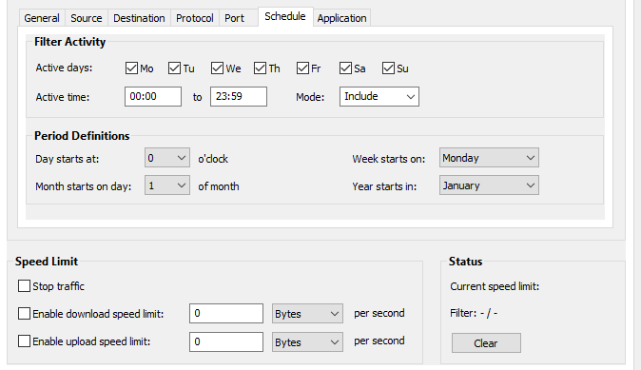
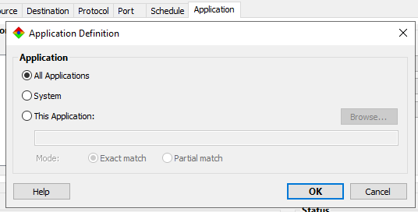
Настройка отображения графиков трафика
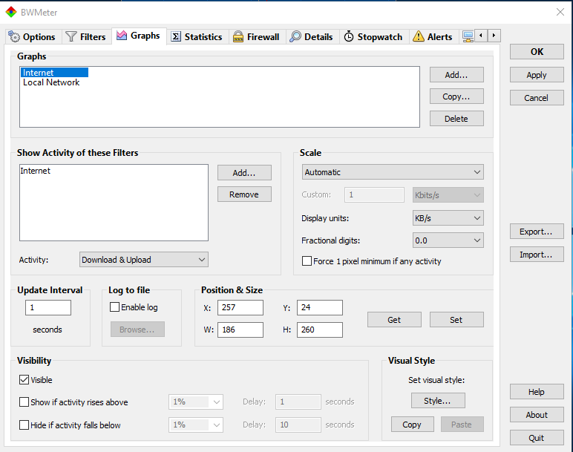
Статистика потребления трафика по датам
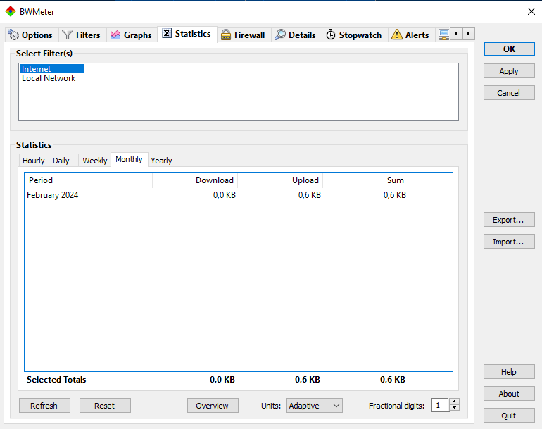
Настройка и отправка ping
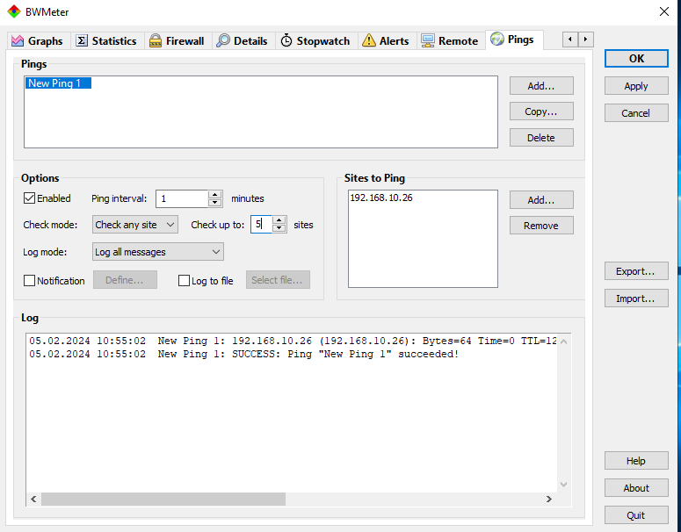
Настройка Alerts
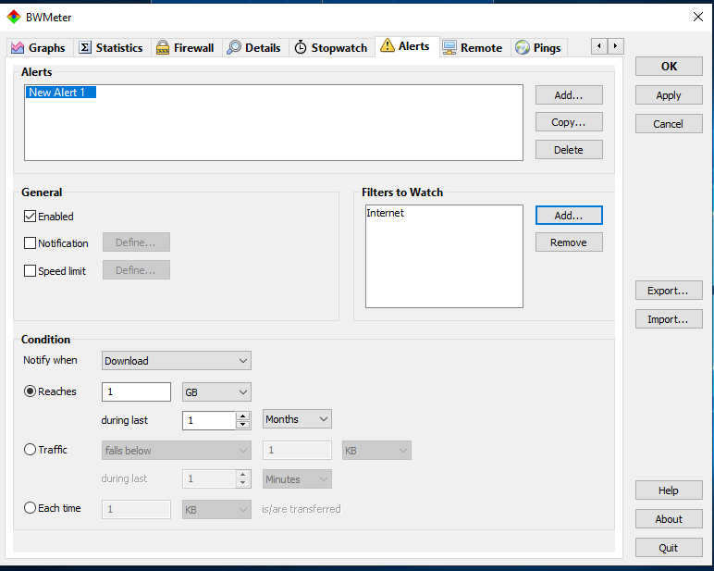
Необходимые данные можно экспортировать
